Química Orgánica | Química inorgánica
La Química Orgánica se define como la rama de la Química que estudia la estructura, comportamiento, propiedades y usos de los compuestos que contienen carbono.  La Química Orgánica estudia aspectos tales como:  - Los componentes de los alimentos: carbohidratos, lípidos, proteínas y vitaminas.  - Industria textil  - Madera y sus derivados  - Industria farmacéutica  - Industria alimenticia  - Jabones y detergentes  - Cosmetología  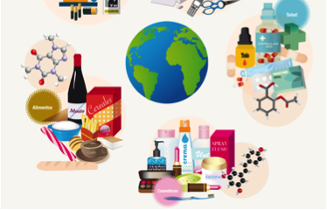 | La química inorgánica se ocupa del estudio científico de todos los compuestos químicos, excepto de aquellos que tienen carbono.  Estudia específicamente las diferencias entre los diferentes tipos de átomos.

